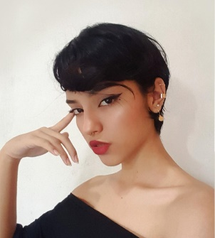  AMY DENISSE CABALLERO GUTIÉRREZ  Diseñador Gráfico en formación  Mi principal objetivo es alcanzar estabilidad laboral en una empresa en la que pueda poner en práctica mis habilidades y conocimientos, con el fin de conseguir las metas propuestas y desempeñar mis funciones con eficiencia.  EXPERIENCIA  Tegucigalpa, Honduras Account Manager/Gestor de Cuentas  Mad Stuff enero 2018  Tegucigalpa, Honduras Diseñador Gráfico  Autónomo Presente  Tegucigalpa, Honduras Fotógrafa Comercial  Mad Stuff junio 2019  Tegucigalpa, Honduras Director de Ventas  Cherry Shop febrero 2018  FORMACIÓN  Tegucigalpa, Honduras Bachillerato Técnico Profesional en Ciencias y  Humanidades  Instituto República de Francia 2016  Tegucigalpa, Honduras Licenciatura en Diseño Gráfico  En formación  Centro Universitario Tecnológico | CEUTEC  REFERENCIAS  Daniel Alexander Cortés. Skarleth Merary Varela  Contacto: (+504) 8739-9878 Contacto: (+504) 95794776 |  | INFORMACIÓN DE CONTACTO  Correo electrónico  amy.dnisse@gmail.com  Dirección  Col. Viera, Tegucigalpa M.D.C.  Teléfono  (+504) 9451-3246  Fecha de nacimiento  30-07-2000  Nacionalidad  Hondureña  Link  https://www.linkedin.com/in/amy-denisse-1a10b31b1/  HABILIDADES  - Marketing Digital  - Ilustración  - Sistema de Gestión de Contenidos  - Manejo avanzado de Paquete de Office  IDIOMAS  Inglés  Nivel avanzado

